南国花城迎冬奥·首届湾区冰雪文化节
广 告 主：广州热雪奇迹
所属行业：文旅
执行时间：2021.12.25-2022.03.28
参选类别：体育+数字营销类
营销背景
2022年北京冬奥会的举办使得全国群众性冰雪活动得到蓬勃发展，“带动三亿人参与冰雪运动”已经从愿景成为现实，“冬奥热潮”让更多人加入滑雪运动行列，冰雪运动正逐步打破地域和季节限制，成为生活新风尚。在“运动+旅游”的产业融合背景下，冰雪旅游逐渐成为人们主动追寻的一种时尚生活方式，滑雪成为越来越多人尝鲜的体育项目。
“南国花城迎冬奥·首届湾区冰雪文化节”系列活动以发展群众体育、推动体育教育、营造体育文化为核心，全领域、多层次、全方位地推进冰雪运动在广州的普及发展，为助力北京冬奥会、冬残奥会贡献力量。
广州市花都区以热雪奇迹为牵引项目，结合国家冰雪运动“南展西扩东进”战略，构建覆盖南中国、辐射东南亚的粤港澳大湾区冰雪运动新高地。广州热雪奇迹作为华南最大的室内专业滑雪圣地，深耕冰雪垂类生态，始终将普及和发展大众滑雪运动、丰富文旅产业的内涵作为重要使命。此次作为“南国花城迎冬奥·首届湾区冰雪文化节”的主阵地，将激发全民参与体验冰雪运动热情。
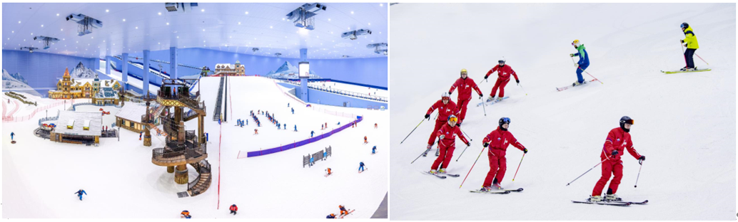
营销目标
“带动三亿人参与冰雪运动”已经从愿景成为现实，“冬奥热潮”让更多人加入滑雪运动行列，冰雪运动正逐步打破地域和季节限制，成为生活新风尚。在“运动+旅游”的产业融合背景下，冰雪旅游逐渐成为人们主动追寻的一种时尚生活方式，滑雪成为越来越多人尝鲜的体育项目。广州热雪奇迹通过系列活动方式，将旅游娱乐与冰雪运动更好地融合，非常适合初次接触冰雪运动的游客。
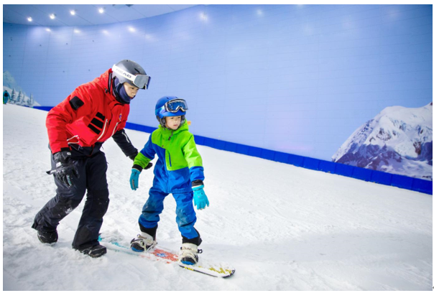
策略与创意
“南国花城迎冬奥·首届湾区冰雪文化节”主题系列活动特点：
1、活动全程聚焦冬奥主题：
此次活动时间横跨3个多月，覆盖北京冬奥会前、中、后期，从竞技体育、群众体育、体育产业、体育文化、体育传播等各个层面为冬奥助力，提高全民关注冬奥热度，营造全城迎冬奥氛围，为北京冬奥会、冬残奥会鼓与呼。
2、活动安排彰显南国花城广州特色：
此次活动依托热雪奇迹，开展全城主题宣传；在典型人物上，将举办南国冰雪故事会，邀请各领域代表人物聊一聊属于广州人生动、鲜活、温情、感人的冰雪故事；在跨界文化联动上，融合南派醒狮与岭南功夫的“国潮冬奥嘉年华”，汉服爱好者齐聚一堂齐度“潮虎年”。在媒体传播上，以网络媒体作为扩散平台，把广州作为网络传播中心向全国扩散。
3、活动对象注重全民参与：
此次活动将全面动员全市群众参与冰雪活动、助力北京冬奥：举办粤港澳大湾区滑雪精英挑战赛以及南国冰雪演播厅——冬奥直播转播系列活动，从竞技体育、体育传播层面激发大众参与冰雪运动的热情；举办青少年滑雪竞技赛、绘画征文大赛等，推动青少年冰雪运动普及发展；举办雪合战&冰雪趣味营等活动，通过打造亲子游戏互动场景，掀起全民滑雪的热潮。
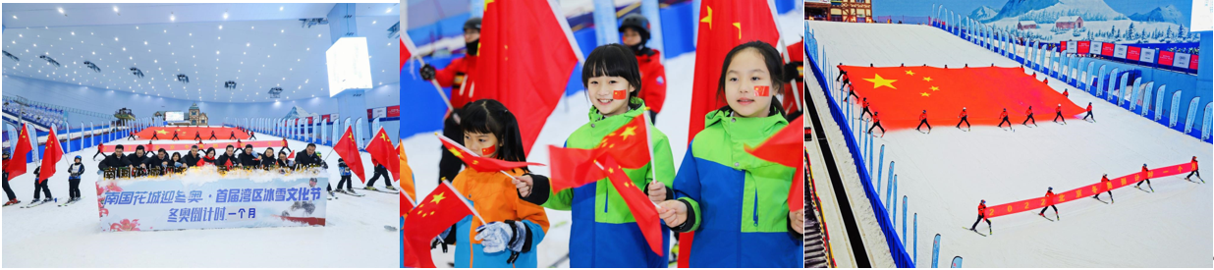
执行过程/媒体表现
一、户外媒体
1、城市地标霸气官宣冰雪节：2022年1月4日广州塔亮屏，带出广州融创文旅城×湾区冰雪节；
2、核心商圈密集曝光：2021年12月25日-2022年2月8日，地铁灯箱以春节“假期来融创”整体推广文旅城、广州热雪奇迹；
3、道旗、户外大牌、公交候车亭面铺开，2022年1月4日-2月4日覆盖花都区政府；花都大道、迎宾路核心主干道道旗及候车亭。
二、网络媒体、移动媒体、社交媒体和自媒体等
1、官媒矩阵+外部主流媒体
- CCTV-13新闻及省市台现场报道，对活动内容进行长达44秒、1分26秒的相关报道，快速有效辐射全国群众，深化广州融创文旅城在广州区域的“体育+旅游”特色文旅地标地位，进一步提高广州融创文旅城品牌形象；
- 多家电视媒体以丰富的画面报道启动仪式现场，南方卫视、广州电视台报道影响华南地区群众，香港无线新闻报道扩散大湾区群众；
- 人民日报、光明日报等国家级媒体进行报道，利用其影响力，将活动传播扩散至全国，吸引更多群众关注，为市民群众参与“南国花城迎冬奥·首届湾区冰雪文化节” 系列活动作铺垫；
- 本地平媒大幅图文版面透出，触达更多群众，进一步提升活动影响力。其中，广州日报跨版两版图文报道，南方都市报整版报道；
- 本地平媒+网络媒体，线上+线下双线传播，垂直辐射影响广州市民。以本地平媒为主进行报道，广州日报、南方日报、南方都市报、新快报、信息时报等本地媒体大幅版面报道，另外广州日报在公众号及客户端线上多端透出；南方都市报，腾讯、网易、新浪、搜狐四大门户网站在客户端从冰雪文化节启动仪式、群众采访等多角度进行报道；
- 广州热雪奇迹官媒、广州市委宣传部官媒、花都区委宣传部官媒、外部主流媒体，共发布61篇报道文章。
2、直播推广
- 广东体育频道、湾区运动汇网络直播，结合《最强星主播》节目选手进行现场解说，通过与用户土壤深厚的新浪体育合作，随时随地在线与比赛同步；
- 联合广东体育、广州日报、腾讯新闻、湾区运动汇、N视频、城事特搜共6家媒体单位进行故事会直播。
视频链接：https://player.youku.com/embed/XNTkzNTg1NTk2MA==
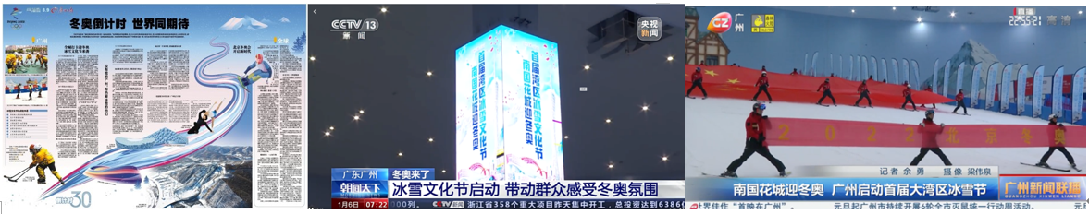
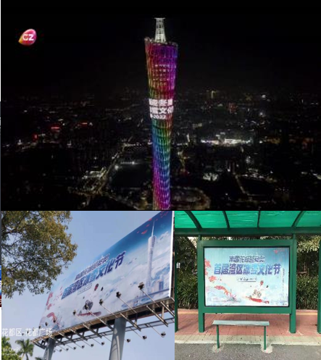
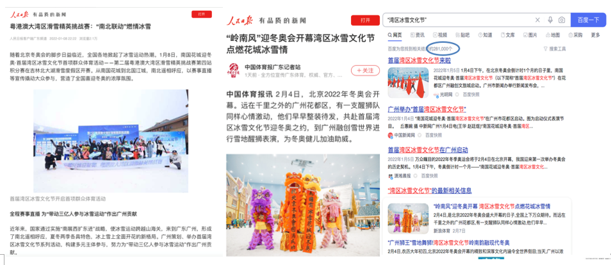
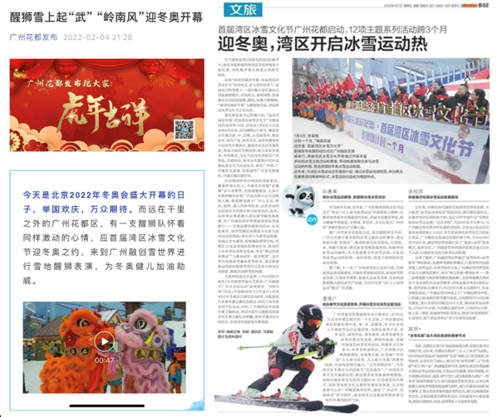
营销效果与市场反馈
1、湾区冰雪文化节系列活动得到央视、人民日报等中央媒体及湾区媒体多轮次宣传报道，共发出媒体报道141篇次，累计曝光量达3.4亿人次；
2、以关键词“湾区冰雪文化节”进行百度搜索，搜索到信息281000条，说明湾区冰雪文化节通过系列活动传播，南国花城迎冬奥的盛况得到了全国舆论的广泛关注。
3、粤港澳滑雪精英挑战赛北大湖站在广东体育+新浪直播，合计观看达162万；
4、体育故事会、广东体育、广州日报等6家媒体直播，合计观看达87万。

此次“南国花城迎冬奥·首届湾区冰雪文化节”主题系列活动与主流媒体合作，结合冬奥热点主题宣传南国花城冰雪运动，打造属于广州市民的“冰雪节”，深化广州融创文旅城在南方的冰雪运动地标地位。

